ΕΠΙΜΕΛΗΤΗΡΙΟ ΚΕΦΑΛΟΝΙΑΣ ΚΑΙ ΙΘΑΚΗΣ
ΑΝΑΚΟΙΝΩΣΗ ΥΠΟΨΗΦΙΟΤΗΤΑΣ
ΒΙΚΤΩΡΙΑΣ ΠΑΓΟΥΛΑΤΟΥ

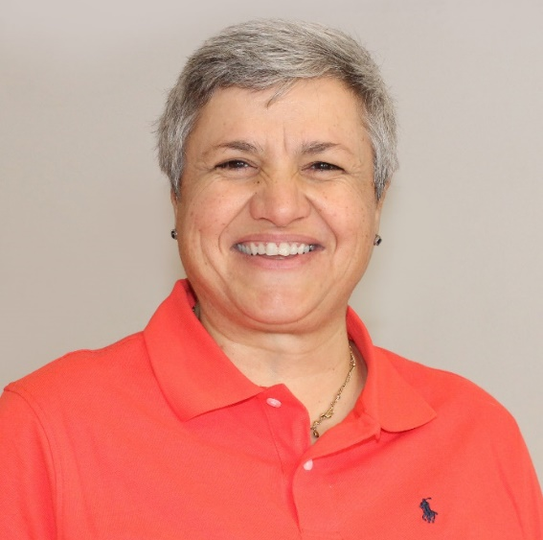
Γεννήθηκα και μεγάλωσα στην Αθήνα και από το 2000 μέχρι και σήμερα κατοικώ στο όμορφο νησί μας. Ασχολούμαι πάνω από 22 χρόνια με τον τουρισμό. Τα τελευταία 7 χρόνια διατηρώ μια μικρή ατομική επιχείρηση (εστιατόριο) στην περιοχή του Πόρου. Αποφάσισα να ασχοληθώ με τα κοινά γιατί πρέπει επιτέλους το νησί μας να αποκτήσει τη θέση που του αξίζει στον παγκόσμιο τουριστικό χάρτη. Μακριά από πολίτικες και κομματικές σκοπιμότητες, κάτι που εκφράζεται μέσα από το συνδυασμό «Επιχειρούμε μαζί» και τον Τάσο Καλογηράτο. Ας ενωθούμε λοιπόν όλοι μαζί έχοντας για πυξίδα το καλό και την ανάπτυξη του όμορφου νησιού μας.

